**Reguli de optimizare** frecvent folosite:

**Regula de optimizare 1**. Selecţiile se execută cât mai devreme

posibil. Motivaţia acestei reguli este că selecţiile reduc substanţial

dimensiunea relaţiilor. Regula de transformare 4 poate fi folosită

pentru a separa două sau mai multe selecţii în selecţii individuale

care pot fi distribuite *join*-ului sau produsului cartezian folosind

comutarea selecţiei cu *join*-ul.

**Regula de optimizare 2**. Produsurile carteziene se înlocuiesc cu *join*uri,

ori de câte ori este posibil. Un produs cartezian între două relaţii

este de obicei mult mai scump (ca şi cost) decât un *join* între cele

două relaţii, deoarece primul generează concatenarea tuplurilor în

mod exhaustiv şi poate genera un rezultat foarte mare. Această

transformare se poate realiza folosind legătura dintre produs

cartezian, *join* şi selecţie.

**Regula de optimizare 3**. Dacă sunt mai multe *join*-uri atunci cel care

se execută primul este cel mai restrictiv. Un *join* este mai restrictiv

decât altul dacă produce o relaţie mai mică. Se poate determina care

*join* este mai restrictiv pe baza factorului de selectivitate sau cu

ajutorul informaţiilor statistice. Algebric, acest lucru se poate realiza

folosind regula de transformare 2.

**Regula de optimizare 4**. Proiecţiile se execută la început pentru a

îndepărta atributele nefolositoare. Dacă un atribut al unei relaţii nu

este folosit în operaţiile ulterioare atunci trebuie îndepărtat. În felul

acesta se va folosi o relaţie mai mică în operaţiile ulterioare. Aceasta

se poate realiza folosind comutarea proiecţiei cu *join*-ul.

**Forma normal**ă (FN1)

O relaţie este în prima formă normală dacă fiecărui atribut care o

compune îi corespunde o valoare indivizibilă (atomică).

**Forma normal**ă **2** (FN2)

O relaţie *R* este în a doua formă normală dacă şi numai dacă:

• relaţia *R* este în FN1;

• fiecare atribut care nu este cheie (nu participă la cheia primară)

este dependent de întreaga cheie primară.

**Forma normal**ă **3** (FN3)

**Intuitiv**, o relaţie *R* este în a treia formă normală dacă şi numai dacă:

• relaţia *R* este în FN2;

• fiecare atribut care nu este cheie (nu participă la o cheie) depinde

direct de cheia primară.

**Forma normal**ă **Boyce-Codd** (BCNF)

Determinantul este un atribut sau o mulţime de atribute

neredundante, care constituie un identificator unic pentru alt atribut sau altă

mulţime de atribute ale unei relaţii date.

**Intuitiv**, o relaţie *R* este în forma normală Boyce-Codd dacă şi

numai dacă fiecare determinant este o cheie candidat.

**Formal**, o relaţie *R* este în forma normală Boyce-Codd dacă şi

numai dacă pentru orice dependenţă funcţională totală *X*  *A*, *X* este o

cheie (candidat) a lui *R*.

Regula Casey Delobel pentru R(K1#, K2#, X) presupunând că există

dependenţa: X _ K2. _ R1(K1#, X) şi R2(X#, K2)

**Forma normal**ă **4** (FN4)

FN4 elimină redundanţele datorate relaţiilor *m*:*n*, adică datorate

dependenţei multiple.

**Intuitiv**, o relaţie *R* este în a patra formă normală dacă şi numai dacă

relaţia este în BCNF şi nu conţine relaţii *m*:*n* independente.

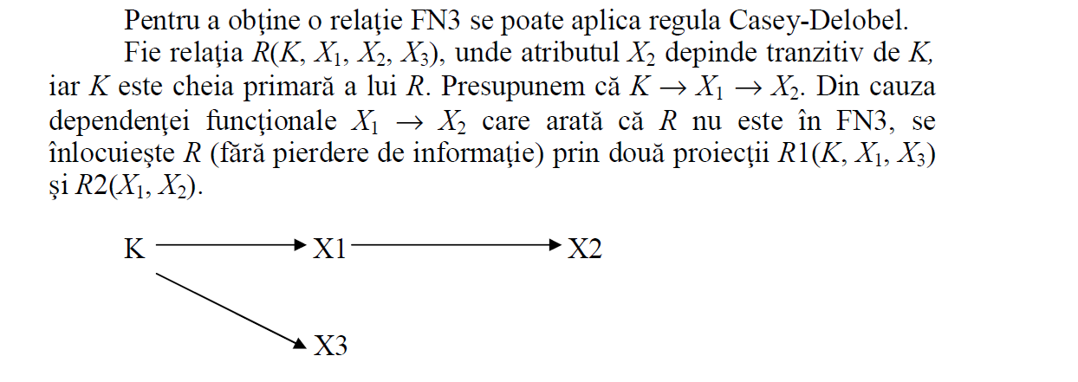

**Forma normal**ă **5** (FN5)

FN5 îşi propune eliminarea redundanţelor care apar în relaţii *m:n*

dependente. În general, aceste relaţii nu pot fi descompuse. S-a arătat că o

relaţie de tip 3 este diferită de trei relaţii de tip 2. Există totuşi o excepţie, şi

anume, dacă relaţia este ciclică

